评价报告网上公示表
项目编号： □预评价□设计专篇 ☑控制效果评价□现状评价□定期检测□日常检测
项目名称 | 嘉峪关中义矿业有限责任公司矿石加工项目职业病危害控制效果评价
用人单位陪同人 | 黄红革 | 联系人 |  | 黄红革
项目地址 | 嘉北工业园区嘉峪关百祥水泥有限公司院内
项目负责人 | 洪江 | 报告审核人 |  | 蒋陕峰
质量负责人 | 韩炜烨 | 技术负责人 |  | 成晓琦
项目组成员 | 赵学仕、陈学瑜
采样时间 | 2023.06.24-26
影像资料 | 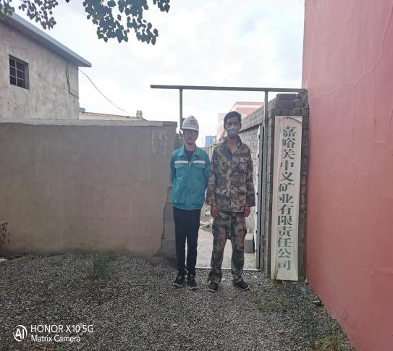 |  | 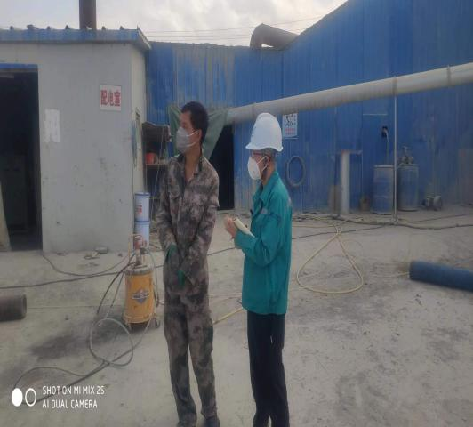
 | 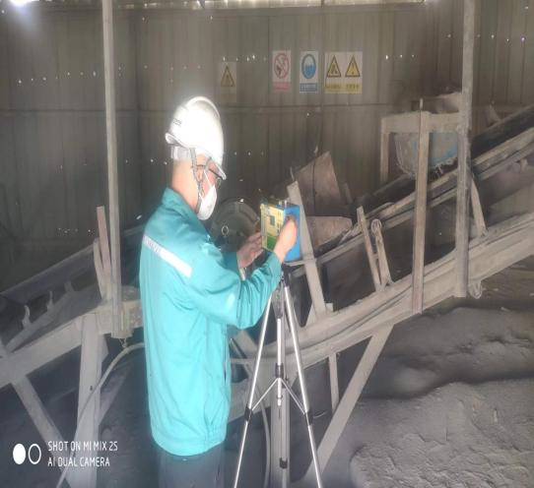 |  | 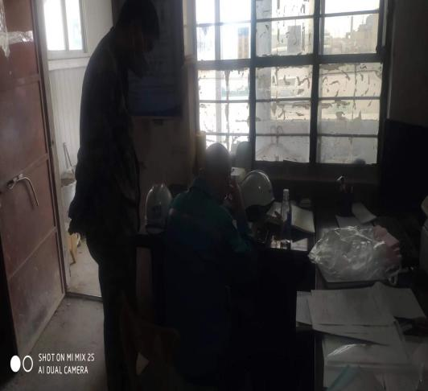
备注

